**РОССИЙСКИЙ УНИВЕРСИТЕТ ДРУЖБЫ НАРОДОВ**

Факультет физико-математических и естественных наук

**Математическое моделирование**

Отчет по лабораторной работе №4

Группа: НФИбд-03-19

Студент: Ломакина София

Васильевна

Москва

2022г.

# **Цель**

Изучить уравнение гармонического осциллятора

# **Задания**

1. Построить решение уравнения гармонического осциллятора без затухания
2. Записать уравнение свободных колебаний гармонического осциллятора с затуханием, построить его решение. Построить фазовый портрет гармонических колебаний с затуханием
3. Записать уравнение колебаний гармонического осциллятора, если на систему действует внешняя сила, построить его решение. Построить фазовый портрет колебаний с действием внешней силы

# **Выполнение лабораторной работы**

Движение грузика на пружинке, маятника, заряда в электрическом контуре, а также эволюция во времени многих систем в физике, химии, биологии и других науках при определенных предположениях можно описать одним и тем же дифференциальным уравнением, которое в теории колебаний выступает в качестве основной модели. Эта модель называется линейным гармоническим осциллятором. Уравнение свободных колебаний гармонического осциллятора имеет следующий вид:



При отсутствии потерь в системе (𝛾 = 0) получаем уравнение консервативного осциллятора энергия колебания которого сохраняется во времени



Для однозначной разрешимости уравнения второго порядка необходимо задать два начальных условия вида

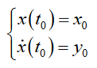

Уравнение второго порядка можно представить в виде системы двух уравнений первого порядка:

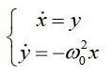

Начальные условия для системы примут вид:

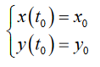

# **Задача**

**Вариант №21**

Постройте фазовый портрет гармонического осциллятора и решение уравнения гармонического осциллятора для следующих случаев:

1. Колебания гармонического осциллятора без затуханий и без действий внешней силы ẍ + 0.6x = 0
2. Колебания гармонического осциллятора c затуханием и без действий внешней силы ẍ + 0.4ẋ + 0.4x = 0
3. Колебания гармонического осциллятора c затуханием и под действием внешней силы ẍ + 0.2ẋ + 10x = 0.5cos(2t)

На интервале t ∈ [0; 51] (шаг 0.05) с начальными условиями x₀ = 0.4, y₀ = 2.1

**Случай 1.** Колебания гармонического осциллятора без затуханий и без действий внешней силы

ẍ + 0.6x = 0

model Lab_4

parameter Real w = 0.6;

Real x(start=0.4);

Real y(start=2.1);

equation

der(x) = y;

der(y) = -w*x;

annotation(experiment(StartTime=0, StopTime=51, Tplerance=1e-06, Interval=0.05));

end Lab_4;

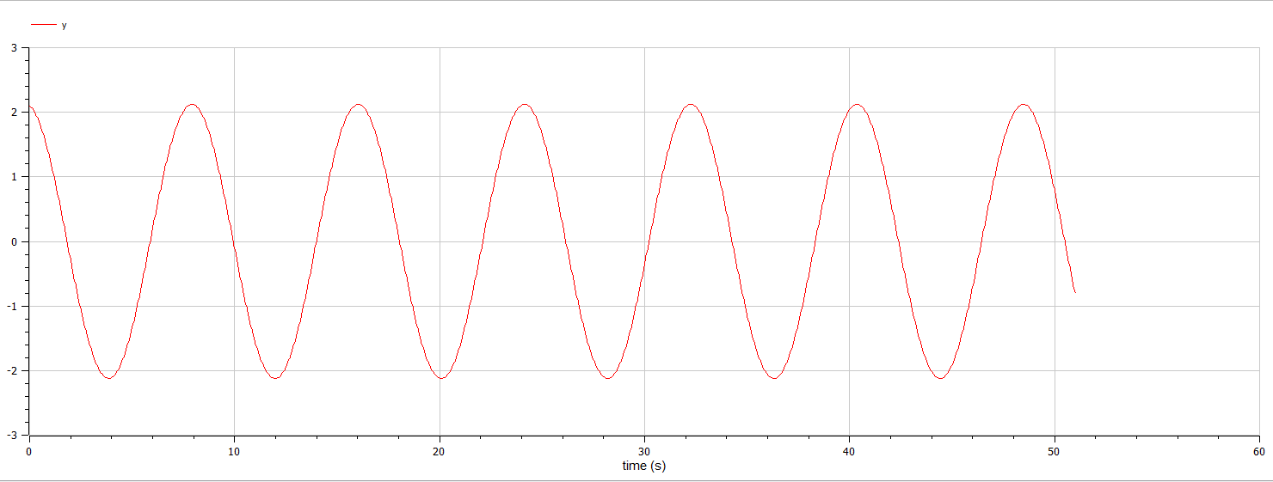

**Рисунок 1:** График решения для случая 1

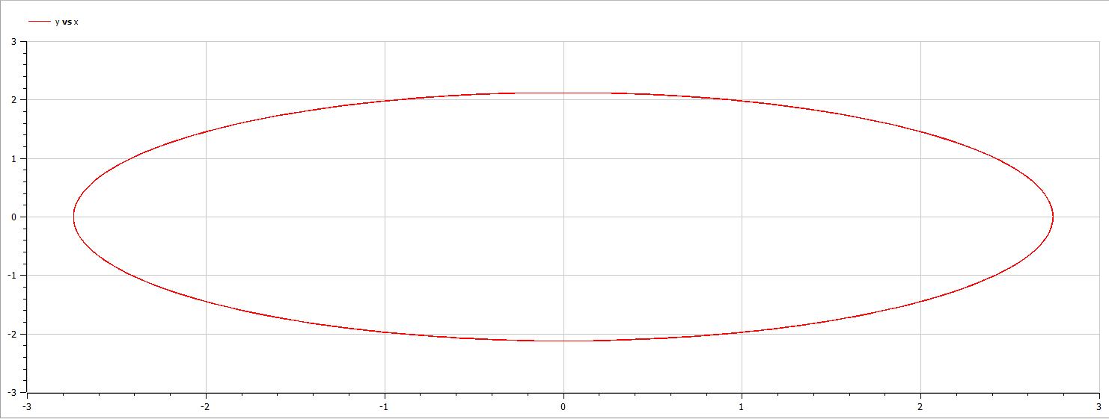

**Рисунок 2:** Фазовый портрет для случая 1

**Случай 2.** Колебания гармонического осциллятора с затуханием и без действий внешней силы

ẍ + 0.4ẋ + 0.4x = 0

model Lab_4

parameter Real w = 0.4;

parameter Real g = 0.4;

Real x(start=0.4);

Real y(start=2.1);

equation

der(x) = y;

der(y) = -g*y-w*x;

annotation(experiment(StartTime=0, StopTime=51, Tplerance=1e-06, Interval=0.05));

end Lab_4;

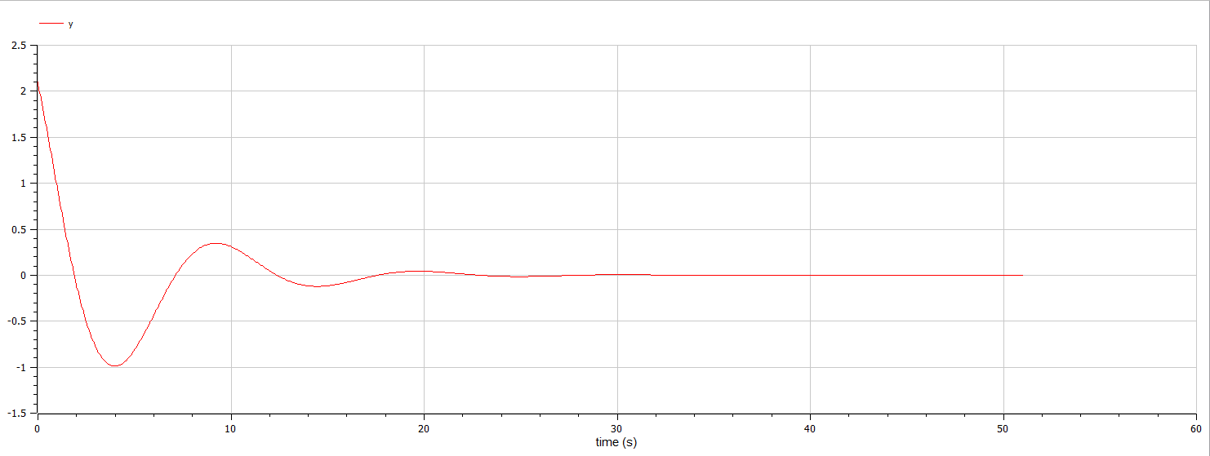

**Рисунок 3:** График решения для случая 2

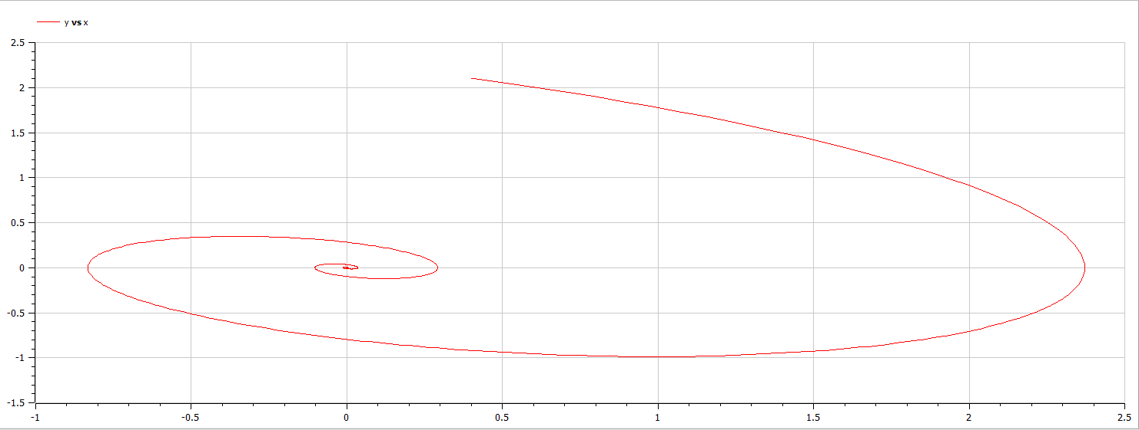

**Рисунок 4:** Фазовый портрет для случая 2

**Случай 3.** Колебания гармонического осциллятора c затуханием и под действием внешней силы

ẍ + 0.2ẋ + 10x = 0.5cos(2t)

model Lab_4

parameter Real w = 10;

parameter Real g = 0.2;

Real x(start=0.4);

Real y(start=2.1);

equation

der(x) = y;

der(y) = -g*y-w*x+0.5*cos(2*time);

annotation(experiment(StartTime=0, StopTime=51, Tplerance=1e-06, Interval=0.05));

end Lab_4;

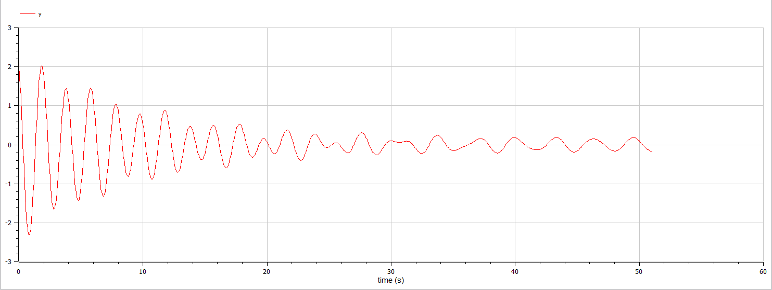

**Рисунок 5:** График решения для случая 3

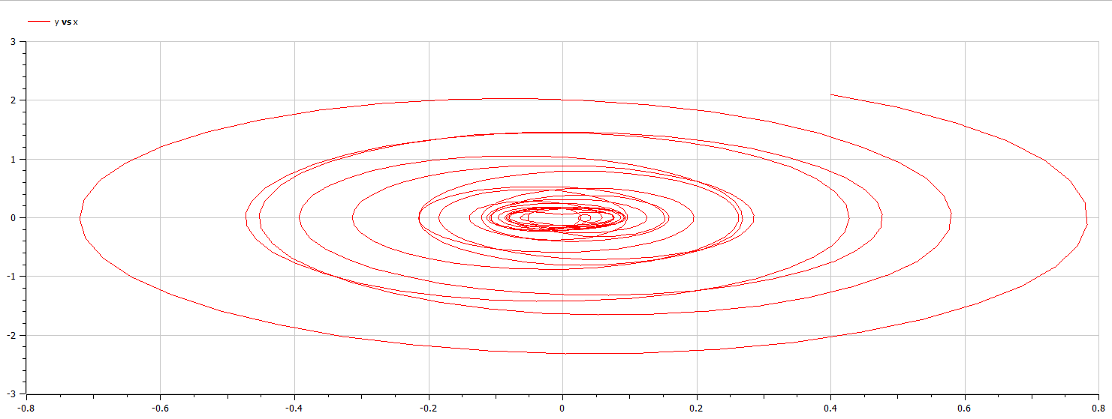

**Рисунок 6:** Фазовый портрет для случая 3

# **Вывод**

В ходе выполнения лабораторной работы были построены решения уравнения гармонического осциллятора и фазовые портреты гармонических колебаний без затухания, с затуханием и при действии внешней силы